Índex

El index es la pagina principal, la cual cuenta con un logo, una bienvenida y un formulario de acceso para el usuario, en caso de no ser un usuario de la página, se puede crear uno

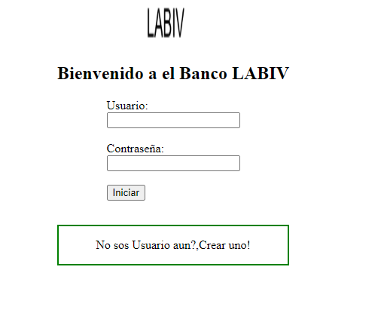

Apartado del Cliente

Una vez ingresado en el formulario anterior el usuario una sección la cual podrá hacer uso de los siguientes apartados:

**Cuenta**

En la cuenta se divida en 3 ramas siendo estas informes, transferencias y préstamos.

* **Informes**

Los informes muestran una vista detallada que el usuario haya hecho con sus cuentas (ya que puede seleccionar hasta 3 cuentas).

* **Transferencias**

El cliente podrá transferir dinero entre sus propias cuentas o a cuentas de otros clientes utilizando el CBU.

**Préstamo**

El cliente podrá pedir un préstamo de cierto dinero al banco, seleccionar la cantidad de cuotas en las que quiere abonarlo y elegir la cuenta en donde se le depositará el pago del préstamo. El banco recibirá el pedido y autorizará o no dicho préstamo.

**Información personal**

En la información personal solo aparecerá información sin opción de modificarla.

Apartado del Servidor

**Panel administrador**

Contiene un Menú de navegación para poder administrar las diferentes áreas.

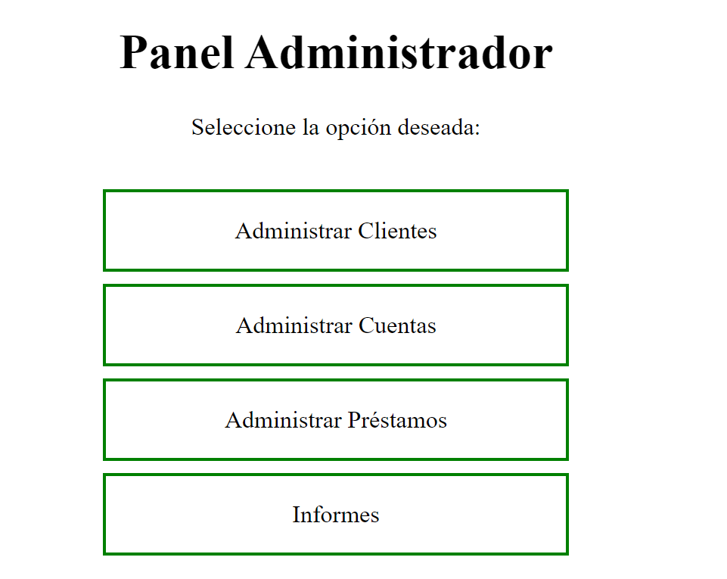

**Administrar Cuentas**

Administrar cuentas contiene el Alta y la Modificación y eliminación de cuentas.

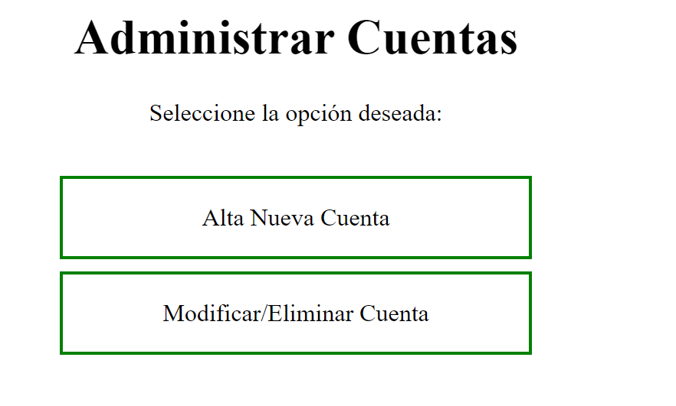

* el alta de cuenta busca por DNI, si el buscado se encuentra registrado, detalla las cuentas que tiene si es que tiene alguna, en el caso de que tenga 3 cuentas no lo dejara crear una cuenta ya que se excede del máximo de cuentas permitidas

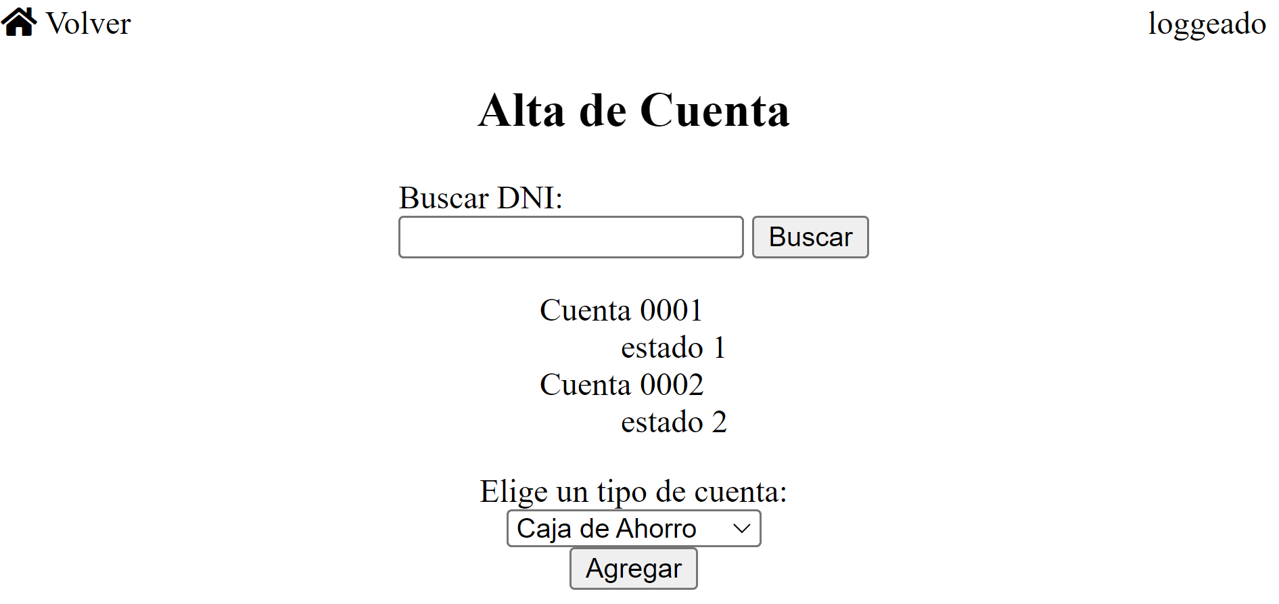

**Administrar Clientes**

Administrar clientes contiene el Alta y la Modificación y eliminación de Clientes.

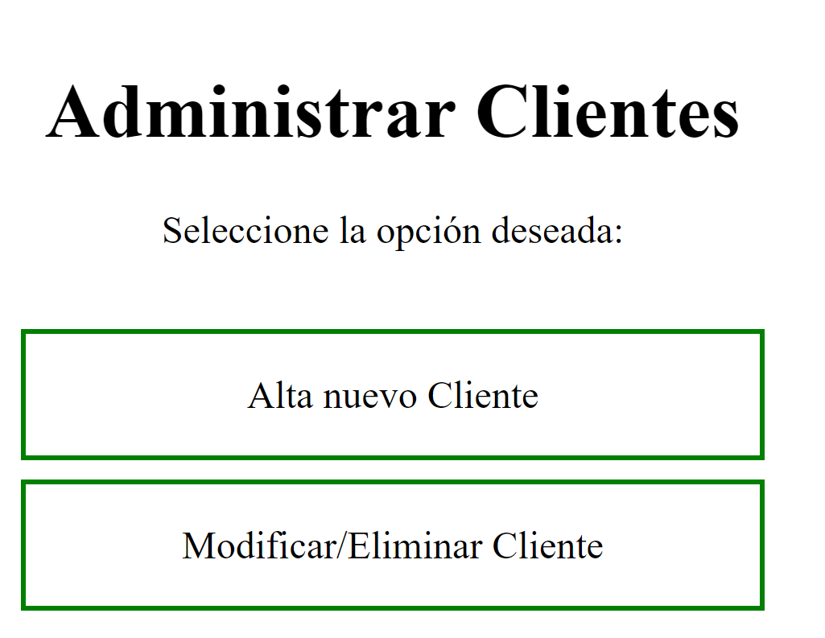

**Administrar Préstamos**

Administrar Préstamos contiene el Alta y la Modificación y eliminación de Préstamos.

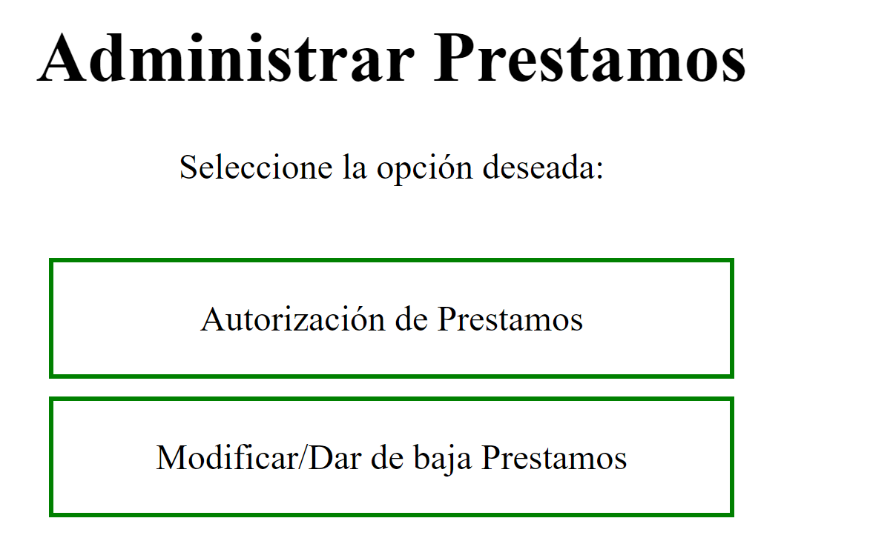

**Informes**

Redacta un informe detallado sobre las áreas dichas anteriormente (Cuentas, préstamos y Clientes)